1. lecke: A gépelemek méretezésének alapelvei

  - Méretezési alapelvek

- Jelölje meg az alábbi állítások közül azokat, amelyek a gépelemek tönkremenetelét okozzák! (6x0,5=3 pont)
  - képlékeny alakváltozás
  - hidegen történő megmunkálás
  - kopás
  - korrózió
  - változó terhelés
  - tartós folyás
  - melegüzemi felhasználás
  - rideg törés
  - fáradt törés

- Jelölje meg azokat az állításokat, amelyeket egy gépszerkezet fő követelményei közé
sorolhatunk! (3x1=3 pont)
- gazdaságosan, elfogadható költséggel gyártható
- élettartama megfelelő
- esztétikailag megfelelő
- teljesíti a tervezett üzemi feladatot
- méretezése egyszerű

- Válassza ki az alábbi állítások közül az igazakat! (3x1=3 pont)
- A gépalkatrészeket leggyakrabban szilárdsági alapon, a megengedhető feszültségek vagy a megengedhető alakváltozás függvényében méretezzük.
- Az egyes szerkezeti elemek terhelését pontosan ismerve, azokat a legnagyobb anyagtakarékossággal tudjuk méretezni.
- Lökésszerű terhelést az átlagos igénybevételnek a dinamikus tényezővel való szorzásával veszünk figyelembe.
- Gépelemeket szükség esetén az élettartamra is ellenőrzünk.

  - A megengedhető feszültségek

- Az alábbi összefüggések közül melyik alkalmas a megengedhető feszültség meghatározására? Jelölje a helyes választ! (1 pont)

$σ_{\text{meg}}=\frac{σ_{\text{hat}}}{n}$ $σ_{\text{meg}}=σ_{\text{hat}}∗n$
Ez a jó!
- Válassza ki azokat az anyagjellemzőket, amelyeket határfeszültségként használunk! (4x1=4 pont)
  - nyúlás: Δl
  - folyáshatár: R_{eH}
  - szakítószilárdság: R_{m}
  - kifáradási határ: б_{D}
  - rugalmassági modulus: E
  - kihajlási törőfeszültség: б_{t}

  - Nyugvó terhelés

- Melyik anyagjellemzőt használjuk határfeszültségként acél alkatrészek esetén?
Jelölje be a helyes választ! (1 pont)
  - R_{m}
  - R_{eH}
  - б_{D}

- Melyik anyagjellemzőt használjuk határfeszültségként rideg anyagok esetén?
Jelölje be a helyes választ! (1 pont)
  - R_{m}
  - R_{eH}
  - б_{D}

- A megengedhető csúsztatófeszültség értékei a megengedhető feszültség függvényében az
alábbiak lehetnek:
- τ_{meg} = 0,65 *σ_{meg}
- τ_{meg} = 0,7 *σ_{meg}
- τ_{meg} = σ_{meg}
Mely anyagokra igazak a fenti összefüggések? Párosítsa az anyagfajtákat a csúsztatófeszültségek értékeivel! (3x1=3 pont)
  - acél, acélöntvény, réz, bronz
  - öntöttvas és temperöntvény
  - alumínium és ötvözetei (a, c, b)

  - Időben változó terhelés

- Válassza ki az igaz állításokat az alábbiak közül! (2 pont)
- Az időben változó terhelés hatására a gépalkatrész elfáradhat és előbb eltörik.
- A fáradt törés egy meghatározott terhelési szám után, észrevehető alakváltozás nélkül, hirtelen jön létre.
- A változó terhelés okozta feszültségváltozást pontosan ismerjük és eszerint méretezzük az adott gépalkatrészt.

- Az alábbi ábra számokkal (1-7) jelölt szakaszai az időbeli lefolyás szerint különböző terhelési csoportokat jelentenek.
Válassza ki és írja a megfelelő számot az alábbi terhelési csoportok mellé! (3x1=3 pont)

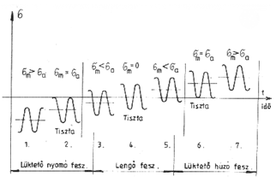wöhler.png
- tiszta lengő feszültség: 4
- tiszta lüktető feszültség: 2, 6

1.5. A kifáradási határt befolyásoló tényezők

- Jelölje meg azokat a tényezőket az alábbi felsorolásban, amelyek feszültségtorlódást
okozhatnak: (4x1=4 pont)
  - geometriai tényezők,
  - üzemi hőmérséklet,
  - bemetszés, furat,
  - horony, perem,
  - a tervezettnél kisebb terhelés,
  - érintkező alkatrészek esetén a más elem által kiváltott erőhatás.

- Jelölje meg az igaz állítást az alábbiak közül! (1 pont)
- A korrózió nincs hatással az alkatrészek kifáradására.
- A felületi érdesség a méretnövekedéssel közel azonos mértékben csökkenti a gépelemek kifáradási határát.
- A felületi hőkezelések és a hidegalakítás nincs hatással a kifáradásra.

1.6. Kifáradási biztonsági területek

- A Wöhler-görbéket б-N, б-lgN vagy lgб-lgN formába ábrázolják. Mit értünk a б és N értékek alatt? Válassza ki az alábbi felsorolásból! (1 pont)
  - A б az igénybevételből származó minimális feszültséget, az N a terhelésismétlődések számát jelenti.
  - A б az igénybevételből származó maximális feszültséget, az N a terhelésismétlődések számát jelenti.

- Pótolja az alábbi megállapítás hiányzó részét! (2x1=2 pont)
A Smith diagramot acélokra igen jó közelítéssel megszerkeszthetjük két adat, a …………. és a szimmetrikus lengő igénybevételhez tartozó ………………… birtokában. (folyáshatár, határfeszültség)

1.7. Méretezés egyszerű igénybevételre

- Állapítsa meg a méretezési sorrendet és helyezze el ennek megfelelően az alábbi fogalmakat! (4x1=4 pont)
Váltakozó terhelésű alkatrész méreteinek megállapítására általában az ellenőrző méretezési módszer használható. Ehhez előzetesen:
- megtervezzük az alkatrészt,
- közelítő számítást végzünk,
- meghatározzuk a biztonsági tényezőt,
- a feszültség torlódásokat figyelembe véve kiszámítjuk a tényleges feszültség maximumokat. (b, a, d, c)

  - A biztonsági tényező számszerű értéke

- Jelölje be az igaz állításokat az alábbiak közül! (3x1=3 pont)
A biztonsági tényező nagysága függ az alkatrészt érő
- túlterhelések gyakoriságától,
- az alkatrész anyagától,
- az igénybevétel jellegétől,
- a megkövetelt élettartamtól,
- a középfeszültségtől.

- Egészítse ki az alábbi megállapítást a biztonsági tényező számszerű értékével! (2x1=2 pont)
A biztonsági tényező értéke nyugvó terhelés esetén (b) között, lengő terhelés estén pedig (c) között változik.

a) 1-2 b) 1,1-2 c) 1,25-3
1. modulzáró feladatai

1. Melyik igaz az alábbi állítások közül? Jelölje a helyes választ! (2 pont)

- A gépalkatrészek méretezésének legfontosabb szempontja a költséghatékony gyártás és felhasználás.
- A gépalkatrészeket leggyakrabban szilárdsági alapon, a megengedhető feszültségek vagy a megengedhető alakváltozás függvényében méretezzük.

- Mit jelent a megengedett feszültség fogalma? Jelölje a helyes választ! (2 pont)

- A megengedett feszültség azt jelenti, hogy a választott határfeszültségnek hányad részét engedjük meg (a biztonsági tényező függvényében) a keresztmetszetben maximálisan fellépni.
- A méretezés során meghatározott névleges feszültséget nevezzük megengedett feszültségnek.

- A határfeszültség anyagtól függően más-más jellemző lehet. Párosítsa az alábbi anyagokat és anyagjellemzőket a megengedett feszültség meghatározása szempontjából! (3 x 1 = 3 pont)

- acél, acélöntvény, alumínium, réz …..(2)
- rideg anyagok …..(1)
- öntöttvas és temperöntvény …..(1)

1) szakítószilárdság 2) folyáshatár 3) szakadási nyúlás

4. Hogyan függ össze a csúsztatófeszültség megengedhető értéke a megengedett
feszültséggel? Válassza ki a megadott válaszok közül a helyesnek vélt megoldást! (1 pont)

- acél, acélöntvény, réz, bronz: …..(2)

1) τ_{meg} = σ_{meg} 2) τ_{meg} = 0,65 σ_{meg}

5 A méretezésnél alkalmazott megengedett feszültséget meghatározott biztonsággal
határozzuk meg. Mit vesz figyelembe a biztonsági tényező?
Válasszon az alábbi meghatározások közül! (2 pont)
- a terhelés meghatározásának és az anyag szerkezetének bizonytalanságait veszi figyelembe,
- a tapasztalat alapján veszi figyelembe az anyagok eltérő tulajdonságait,
- a közelítő számítások miatti lehetséges eltéréseket veszi figyelembe.

6. Egészítse ki az alábbi, bonyolultan változó terhelésekre igaz meghatározást a felsorolt
kifejezésekkel! (4 x 1 = 4 pont)

- szinuszos
- lengő
- nyugvó
- lüktető

A bonyolultan változó terhelésekkel anyagvizsgálati szempontból Wöhler foglalkozott először. Wöhler ……………………….. (1) feszültségváltozást tételezve fel, a terhelés időbeli változása szerint a következő csoportokba sorolta az igénybevételeket:
-…………………terhelés: nem vagy ritkán és jelentéktelen mértékben változik (3)
- ………………...terhelés: azonos előjelű, de van maximuma és minimuma (4)
-…………………terhelés: változik a terhelés (feszültség) előjele (2)

7. Az időben változó terhelés a szerkezeti elemeket fokozott, ún. fárasztó igénybevételnek teszi
ki. Ennek következtében a gépalkatrész kifáradhat és eltörhet olyan feszültségértéken is,
amelyet nyugvóterhelés esetén minden baj nélkül kibírna.

A fenti állításnak megfelelően tegye igazzá az alábbi kijelentést! (2 x 2 = 4 pont)

A fáradásos törés úgy jön létre, hogy a ……………………………(2) feszültség helyén …………………… (5) keletkezik.
1 = repedés
2 = legnagyobb
3 = legkisebb
4 = nyúlás
5 = törés

8. Tegye sorrendbe az alábbi tevékenységeket úgy, hogy azok a váltakozó terhelésű
gépalkatrészek méretezését leíró folyamatot adják! (6 x 1 = 6 pont)

- ha a biztonság nem megfelelő, módosítjuk az alkatrészt
- megtervezzük az alkatrészt
- az alkatrész alakjának ismeretében figyelembe vesszük a feszültségtorlódásokat és kiszámítjuk a maximális feszültséget
- közelítő számítást végzünk
- meghatározzuk a biztonsági tényezőt
- megismételjük a számítást a módosított alkatrészre

1 - d, 2 – b, 3 – c, 4 – e, 5 – a, 6 - f

9. Igaz-e az alábbi állítás? Jelölje a helyes választ! (1 pont)

A biztonsági tényező nagysága függ az alkatrészt érő túlterhelések gyakoriságától, az igénybevétel jellegétől és a megkövetelt élettartamtól.

Igaz Nem igaz

10. Az alábbi ábra a biztonsági tényező legkisebb értékeit mutatja a feszültségváltozás
függvényében. A számszerű értékek figyelembevételével határozza meg a különböző
terhelési csoportok helyét a diagramban! (3 x 1 = 3 pont)

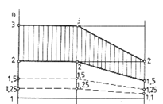 biztonsagi_tenyezo.png

III. II. I.

Lengő – …… lüktető – …….. nyugvó – ………

III II I

2. lecke: Kötések

  - modul: Oldható kötések

2.1.1. Csavarkötések, csavarmenetek

  - Jelölje meg az alábbi állítások közül azokat, amelyek az erővel záró kötésekre jellemzők! (3 x 1 = 3 pont)
- A kötés létrehozásához külső erőhatásra van szükség.
- A terhelés átadását az alkatrészek geometriai alakja biztosítja.
- A kötésben fontos szerep jut az előfeszítő erőnek.
- A kötés létrejöttében az elemek rugalmassága is szerepet játszik.
- Az összekötendő alkatrészek között anyag létesít kapcsolatot.

  - Tanulmányozza az alábbi ábrát, majd oldja meg az ábra alatti feladatot!

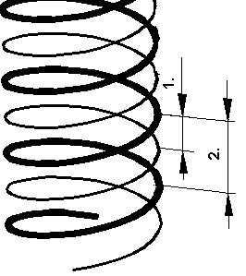 emelkedes_osztas_teszt.png

Írja be az alábbi fogalmak előtt szereplő betűket a megfelelő helyre! (A háromból csak
kettőt kell beírni!) (2 x 1 = 2 pont)
a = menetemelkedés
b = menetosztás
c = menetemelkedési szög

Az ábrán az 1. számmal jelölt érték a (az) „b” , a 2. számmal jelölt érték a (az) „a” .

  - Tanulmányozza az alábbi ábrát, majd oldja meg az ábra alatti feladatot! (3 x 1 = 3 pont)

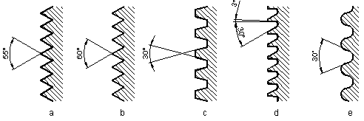
menetprofilok.png

Írja be az alábbi menetprofilok neve előtti számot a megfelelő helyre! (Az ötből csak
hármat kell beírnia!)
- trapézmenet
- zsinórmenet
- fűrészmenet
- laposmenet
- élesmenet

Az ábrán b-vel jelölt profil a (z) „5” , a c-vel jelölt a (az) „1” , az e-vel jelölt
pedig a (az) „2” .

  - Milyen rendeltetésű csavarokhoz alkalmazhatók a nagy profilszögű háromszög alakú
menetszelvények? Jelölje a helyes választ! (1 pont)

- Kötőcsavarokhoz.
- Mozgatócsavarokhoz.
- Kötő és mozgatócsavarokhoz egyaránt.

5. Mit jelent az önzárás fogalma mozgatócsavarok esetén? Jelölje a helyes választ!
(1 pont)

- Azt jelenti, hogy a csavar mozgatásához erőt kell kifejteni.
- Azt jelenti, hogy terhelés hatására a csavar nem jöhet mozgásba.
- Azt jelenti, hogy nagy súrlódási erő lép fel.

6. Miért nem készítik a csavaranyát 6-nál több menetűre? Jelölje a helyes választ! (1 pont)

- Azért, mert a sok menet kialakítása megdrágítaná az alkatrészt.
- Azért, mert az egyes menetek terhelésének eloszlása egyenletes, 6 menet esetén egy menetre így a teljes terhelés kb. 16%-a esik, ezt pedig minden csavaranya képes elviselni.
- Azért, mert a 6. utáni menetek nagyon kis mértékben vesznek részt a terhelés felvételében.

7. Mi jellemzi a változó keresztmetszetű csavart? Jelölje az igaz állításokat! (2 x 1 = 2
pont)

- Egy helyesen kialakított változó keresztmetszetű csavarnak kicsi a nyúlóképessége.
- Egy helyesen kialakított változó keresztmetszetű csavarnak nagy a nyúlóképessége.
- A menet a magra gyengített szárig készül, a különböző keresztmetszetek találkozása gondosan lekerekített.

- Az alábbi csavar-kialakítások közül válassza ki azt (azokat), amely(ek) leginkább
alkalmas(ak) a fej és a szár átmeneténél levő feszültségtorlódás csökkentésére! (1 pont)

1 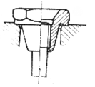anya_tokeletes.png

2 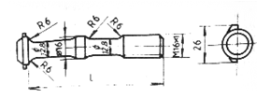magragyengitett_csavar.png

3 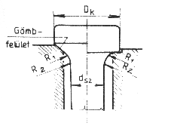feszcsökk_csavar.png

1. 2. 3.

2.1.1.a) A csavarkötéseken keletkező erőhatások

1. Párosítsa a csavarmeneteken keletkező erőket, azok jelöléseivel!

Használja a számbillentyűket!

- Kerületi erő 3
- Az anyát vagy orsót terhelő tengelyirányú erő 5
- A felületeket összeszorító erő 2
- Súrlódó erő 1
- A súrlódó és összeszorító erő eredője 4

  - F_{S}
  - F_{N}
  - F_{t}
  - F_{R}
  - F

2. Csavarmeneteken az anya elmozdulásának határesetében fellépő, legnagyobb súrlódási
erő nagysága: F_{S} = μ * F_{N}

Mit jelent ebben az összefüggésben a μ? Válassza ki az alábbi felsorolásból!

- menetemelkedési szög
- súrlódási félkúpszög
- súrlódási tényező
- a súrlódási félkúpszög tangense

3. Nézze meg figyelmesen az alábbi ábrát, majd jelölje az igaz állítást!

- A vektorábra az erők egyensúlyát mutatja a meghúzás határesetében.
- A vektorábra az erők egyensúlyát mutatja a lazítás határesetében, amikor ψ<ρ
- A vektorábra az erők egyensúlyát mutatja a lazítás határesetében, amikor ψ>ρ

4. Igaz-e az alábbi állítás? Jelölje a helyes választ!

Az alábbi összefüggés a csavarmeneteken az elmozdulás határesetében fellépő
legnagyobb súrlódási erő meghatározására alkalmas.

F_{S} = μ * F_{N} igen nem

5. Párosítsa az alábbi jelöléseket és összefüggéseket azok megnevezéseivel!

- $m=\text{tg}ρ$ c
- $F_{t}=F⋅\text{tg}\left(y+ρ\right)$ j
- $F_{t}=F⋅\text{tg}\left(y−ρ\right)$ a
- $T_{1,2}=F⋅\frac{d_{2}}{2}⋅\text{tg}\left(ψ±ρ\right)$, ahol $d_{2}=\frac{d+d_{3}}{2}$ i
- $m'=\frac{m}{\text{cos}\frac{α}{2}}$ h
- $ρ'=\text{ar}\text{ctg}m'$ b
- $F_{t}=F⋅\text{tg}\left(ψ±ρ'\right)$ g
- $T_{1,2}=F⋅\frac{d_{2}}{2}⋅\text{tg}\left(ψ±ρ'\right)$ d
- $T_{a}=μ_{a}⋅F⋅r_{a}$ f
- $T_{1,2}=F⋅\left[\frac{d_{2}}{2}⋅\text{tg}\left(ψ±ρ'\right)+r_{a}⋅μ_{a}\right]$ k
- $r_{a}=\frac{1}{3}\frac{˙D_{k}^{3}−D_{b}^{3}}{D_{k}^{2}−D_{b}^{2}}$ e

- A lazításhoz szükséges kerületi erő a vektorábra egyensúlyi határesetében.
- A látszólagos súrlódási szög.
- A súrlódási tényező a súrlódási szöggel kifejezve.
- A csavarkulcson kifejtendő nyomaték laposmenettől eltérő menetek esetén.
- Az anya és csavar felfekvésénél ébredő súrlódási erő karja.
- Az anya és csavar felfekvésénél ébredő súrlódásból adódó nyomaték.
- A forgatáshoz szükséges erő laposmenettől eltérő menetek esetén.
- A látszólagos súrlódási tényező.
- Az anya vagy orsó forgatásához (meghúzásához, lazításához) szükséges nyomaték.
- A meghúzáshoz szükséges Ft erő a vektorábra egyensúlyi határesetében, laposmenet esetén.
- A csavarkulcson kifejtendő nyomaték laposmenettől eltérő menetek esetén, ha figyelembe vesszük az anya és a csavar felfekvésénél a súrlódásból adódó nyomatékot is.

6. Melyik összefüggés alkalmas az anya és a csavar felfekvéséből adódó súrlódási erő
karjának közelítő meghatározására? Jelölje a helyes választ!

r_{a} = d r_{a} = d₂ r_{a} = d₃

7. Hozza összefüggésbe a meghúzási nyomaték eloszlási értékeit, annak helyeivel!

Használja a szám billentyűket!

- 40…67% 2
- 16…50% 3
- 10…17% 1

  - előfeszítésre fordítódik
  - a menetek közötti súrlódásra fordítódik
  - a felfekvő felületek súrlódására fordítódik

8. A kötőcsavarokban létrehozott szorítóerő külső tényezők függvénye is. Válassza ki
az alábbiak közül azokat, amelyek befolyásolhatják a szorítóerő értékeit!

- anyagminőség
- rezgések
- hőmérséklet
- az emberi erő
- korrózió
- a kötés méretei
- az anyag rugalmassága miatt bekövetkező megereszkedési jelenség

9. A csavarok rendeltetésük szerint kötő- és mozgatócsavarok is lehetnek.
Jelölje az alábbi felsorolásban 1-el azokat az állításokat, amelyek a kötőcsavarokra,
2-el pedig azokat, amelyek a mozgatócsavarokra igazak!

- A lehető legnagyobb súrlódásra törekszünk a meneteken, hogy ezzel is akadályozzuk a kötés meglazulását. 1
- Mivel a kisebb súrlódású menetszelvények célszerűek, ezért trapéz- és fűrészmenetet használunk. 2
- Az önzárás fenntartásával kis súrlódásra törekszünk. 2
- Ezekhez a csavarokhoz a nagy profilszögű háromszög alakú menetszelvény a célszerű. 1
- Ezekhez a csavarokhoz a kis profilszögű, kisebb súrlódású menetszelvények a célszerűek. 2
- Ezekhez a csavarokhoz különleges esetben zsinórmenetet is használunk. 1

10. Az alábbi menetfajták közül melyiket használjuk kötőcsavarokhoz? Írja a menet
sorszámát a kötőcsavar megnevezés után!

- normál métermenet
- fűrészmenet
- trapézmenet
- zsinórmenet
- finom métermenet
- laposmenet
- Whithworth menet

Kötőcsavar: 1 4 5 7

2.1.1.b) Csavarkötések méretezése húzásra nyugvó terhelés esetén

1.Jelölje az alábbi felsorolásban azokat a terhelési eseteket, amelyek a csavarkötésekben
általában előfordulnak.

- húzás
- tiszta hajlítás
- tiszta nyomás
- tiszta csavarás
- húzás + csavarás

2. Csavarkötésekben az igénybevételtől függően négy méretezési esetet különböztetünk
meg. Párosítsa ezeket az eseteket azok jellemzőivel!

- Méretezés tiszta húzásra. d)
- Méretezés húzással párosult csavarásra. a) c) e)
- Előfeszített csavarkötés méretezése. b) f) h)
- Meghúzás előfeszítő nyomatékkal, időben állandó terhelés esetén. g)

  - A csavart összetett igénybevételre méretezzük.
  - A csavarkötés teherbírását a csavar gyártási minősége is befolyásolja, amit egy φ jósági tényezővel veszünk figyelembe.

  - $σ_{\text{red}}=\sqrt{σ_{h^{2}}+3⋅τ_{{\text{cs}}^{2}}}≤σ_{\text{meg}}$, ha a csavar menetemelkedési szöge ψ > 6º

  - $s_{h}=\frac{F}{A}=\frac{4⋅F}{d_{3^{2}}⋅p}$ $(σ_{\text{meg}}=\frac{R_{\text{eH}}}{1,5\text{.}\text{.}\text{.}2,5})$

  - Ha a menetemelkedés szöge

ψ<6º => $σ_{h}=\frac{1,\text{32}⋅F}{A}≤σ_{\text{meg}}$
  - A terhelés felvételéhez szükséges magátmérő
$d_{\text{03}}=\sqrt{\frac{4⋅F}{j⋅p⋅s_{\text{meg}}}}$
g) A kötésben részt vevő elemek az anyagok rugalmas tartományában (σ=E*ε)
rugókkal helyettesíthetők.

h) A megnövelt magátmérő tapasztalati képlete
$d_{3}=\frac{d_{\text{03}}+6}{1,1}$

2.1.1. c) Csavarkötések méretezése húzásra változó terhelés esetén

2.1.1. d) Nyíró igénybevétellel terhelt csavarkötés

1. Jelölje az alábbiak közül azokat az állításokat, amelyek igazak a nyíró igénybevétellel
terhelt csavarkötésre!

- A csavarnak az előfeszítésen kívül tengelyirányú terhelést is el kell viselni, ha meg kell akadályoznia az összeszorított részek eltolódását.
- A csavarnak az előfeszítésen kívül a tengelyére merőleges terhelést is el kell viselni, ha meg kell akadályoznia az összeszorított részek eltolódását.
- A nyíró igénybevétel kedvezőtlen a csavarkötés szempontjából, ezért igyekszünk azt elkerülni.
- A nyíró igénybevétel nem befolyásolja a csavarkötést.

2. Az alábbi ábrán egy nyíró igénybevétellel terhelt csavarkötést lát. Mi a neve a kötésben
szereplő csavarnak? Jelölje a helyes választ!

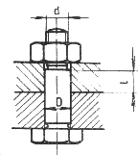

- magra gyengített csavar
- illesztett szárú csavar
- ászokcsavar

2.1.2. Csapszegek, szegek, rögzítőelemek

1. Az alábbi képen rögzítőelemeket lát. Tanulmányozza a rajzot, majd válaszoljon a kérdésekre!
( 4 x 1 = 4 pont)

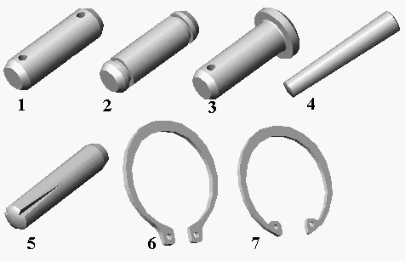

  - Hányas számú alkatrész a kúposszeg? Írja be a számát!

A kúposszeg a 4 számmal jelölt alkatrész.

  - Hányas számú alkatrész a fejes csapszeg? Írja be a számát!

A fejes csapszeg a 3 számmal jelölt alkatrész.

  - Hányas számú alkatrész a furathoz használható axiális rögzítőgyűrű? Írja be a számát!

A furathoz használható axiális rögzítőgyűrű a 7 számú alkatrész.

  - Hányas számú alkatrész a gyűrűhornyos csapszeg? Írja be a számát!

A gyűrűhornyos csapszeg a 2 számú alkatrész.

2. Az alábbiak közül melyik alkatrészeket alkalmazzák leginkább csuklós kötésekben? Jelölje meg
a helyes választ! (1 pont)
- A kúposszegeket.
- A csapszegeket.
- A hasított szegeket.
- Az axiális tőmítőgyűrűket.

3. Mi az előnye a kúpos rögzítőszegnek? Jelölje meg a helyes választ! (1 pont)
- A kúposszeg és a kúpos furat elkészítése egyszerű, ezért nagyon olcsó rögzítési megoldásnak számít.
- Lehetővé teszi, hogy csuklós kötésekben az egyik alkatrész elmozdítható, a másik pedig rögzített legyen.
- Gyakori szétszerelés esetén is mindig pontosan lehet vele visszaállítani a géprészt eredeti helyzetébe.

4. Jelölje meg az alábbi állítások közül azt, amelyik a hasított szegek szerelésére igaz! (1 pont)
- A hasított szeggel rögzített alkatrészeket szereléskor együtt fúrják, és a nyers furatba ütik be a szeget.
- A hasított szeggel rögzített alkatrészeket külön-külön fúrják, és a furatot finom felületűre munkálják, hogy a szeg könnyen beüthető legyen.
- A hasított szeggel rögzített alkatrészeket együtt fúrják, és a furatot finom felületűre munkálják, hogy a szeg könnyen beüthető legyen.

2.1.3. Ék- és reteszkötések

1. Milyen módon hoz létre az ék kapcsolatot az alkatrészek között? Jelölje be a helyes választ!
(1 pont)
- Az ék és az alkatrészek között fellépő súrlódási erő hozza létre a kötést.
- Az ékkötés esetén a tengely és az agy között excentricitás keletkezik, ez biztosítja az alkatrészek rögzítését.
- Az ék feszítő erőt hoz létre, amely az alkatrészeket egymáshoz szorítja .

2. Miért nem használható az ékkötés pontos futást kívánó alkatrészeknél? Jelölje be a helyes
választ! (1 pont)
- Azért, mert az ék feszítő ereje miatt excentricitás jön létre.
- Azért, mert az ék csak tengelyirányú rögzítést ad.
- Azért, mert ékkötés esetén nagy a súrlódási erő.

3. Mely esetben alkalmaznak orros éket? Jelölje a helyes választ! (1 pont)
- Amikor a szerelendő alkatrész mindkét oldalról hozzáférhető.
- Amikor a szerelendő alkatrész csak egyik oldalról hozzáférhető.
- Amikor nagyobb nyomaték átvitelére van szükség.

4. Milyen elmozdulást, vagy elmozdulásokat akadályoz meg az ékkötés? Jelölje a helyes választ!
(1 pont)
- Az ék csak tengelyirányban rögzít.
- Az ék csak elfordulás ellen biztosít.
- Az ék elfordulás ellen is biztosít és tengelyirányban is rögzít.

5. Jelölje meg az alábbi meghatározások közül azt, amelyik az alakkal záró kötésekre igaz!
(1 pont)
- Az alakkal záró kötések esetén a súrlódási erő biztosítja a terhelés átadását.
- Az alakkal záró kötések esetén a terhelés átadását az egyes elemek geometriai alakja biztosítja.
- Az alakkal záró kötések csak az alkatrészek roncsolásával oldhatók.

6. Válassza ki az alábbi állítások közül az igazat! (1 pont)
- A reteszkötés a tengelyre szerelt alkatrészt csak tengelyirányban rögzíti.
- A reteszkötés a tengelyre szerelt alkatrészt csak elfordulás ellen biztosítja.
- A reteszkötés tengelyirányban is rögzíti és elfordulás ellen is biztosítja a tengelyre szerelt alkatrészt.

7. Miért alkalmazható a kétreteszes reteszkötés gyorsan forgó alkatrészek esetén? Jelölje a helyes
választ! (1 pont)
- Azért, mert a tengely és az agy központosságát nem befolyásolja.
- Azért, mert könnyen szerelhető.
- Azért, mert roncsolás nélkül is oldható.

8. Miért nem alkalmas az íves retesz nagy nyomaték átvitelére? Jelölje a helyes választ! (1 pont)
- Azért, mert csak egy retesz viszi át a nyomatékot.
- Azért, mert az íves retesz felülete kisebb, mint a többi reteszé.
- Azért, mert az íves horony erősen gyengíti a tengelyt.

9. Válassza ki az alábbi felsorolásból a reteszek és reteszhornyok lehetséges illesztési tűrését!
(1 pont)
- A retesz H9 tűréséhez az agyban és tengelyben is általában P9 tűréssel készítjük a hornyot.
- A retesz h9 tűréséhez a tengelyben és az agyban is H9 tűréssel valósítjuk meg az átmeneti illesztést.
- A retesz h9 tűréséhez az agyban és a tengelyben is P9 tűréssel valósítjuk meg a szoros illesztést.

10. A jegyzet és a segédlet összefüggéseit felhasználva ellenőrizze az alábbi reteszt nyírásra, ha az
átviendő nyomaték 10³ Nm, a retesz b x h x l mérete 20 x 12 x 80 mm, a retesz anyagára
megengedett nyírószilárdság 50 N/mm² , a tengely átmérője pedig 65 mm.

A számítás eredményét felhasználva jelölje a helyes választ! (2 pont)

- A nyírófeszültség értéke 19, 23 N/mm², tehát a retesz megfelel.
- A nyírófeszültség értéke 19, 23 N/mm², tehát a retesz nem felel meg.

2.1.4. Bordás tengelykötések

1. Válassza ki az alábbiak közül és jelölje a bordáskötésre jellemző meghatározást! (1 pont)
- A nagy forgatónyomaték átviteléhez bordástengely esetén hosszú agy szükséges.
- Jelentős feszültséggyűjtő hatása miatt a bordástengely csak kis nyomaték átvitelére alkalmas.
- Nagy forgatónyomaték átvitelére alkalmas, ugyanakkor tengelyirányú elmozdulást is lehetővé tesz.

2. Mi az előnye a poligonkötésnek a bordáskötéssel szemben? Jelölje a helyes választ! (1 pont)
- A poligonkötés egyszerűen kialakítható.
- A poligonkötés nem tartalmaz hornyot, így feszültséggyűjtő hatása kisebb.
- A poligonkötés könnyebben szerelhető, mint a bordáskötés.

3. Milyen elven működik a bordáskötés? Válassza ki a helyes megoldást! (1 pont)
- A nyomatékot az agy hornyaiba illeszkedő bordák viszik át.
- A nyomatékot az agy és a bordástengely között ébredő súrlódási erő viszi át.
- A nyomatékot a forgás közben fellépő centrifugális erő viszi át.

4. A bordástengely és az agy bizonyos felületei (a kisátmérőn, a nagyátmérőn vagy a
bordaoldalon) illesztettek. Miért? Jelölje meg a helyes választ! (1 pont)
- Azért, hogy az agy és a tengely között súrlódás jöjjön létre.
- Ez teszi lehetővé az agy tengelyirányú elmozdíthatóságát.
- Ezzel a megoldással központosítják a tengelyt és az agyat.

5. Tanulmányozza az alábbi ábrát, majd válaszoljon a kérdésre! (1 pont)

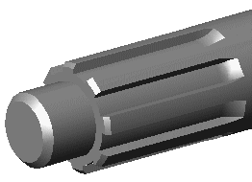

Milyen bordázat látható a fenti képen?
- Egyenesfogazatú bordázat.
- Ékfogazatú bordázat.
- Evolvensfogazatú bordázat.

6. Jelölje az igaz állítást az alábbi meghatározások közül! (1 pont)
- Bár a bordástengely bordáinak sarkai feszültséggyűjtő helyek, ezek nem veszélyeztetik a tengely ill. a kötés üzemszerű működését.
- Bordáskötés esetén a nyomatékátvitel a tengely egész felületén közel egyenletes, emiatt viszonylag rövid aggyal is nagy nyomaték átvitele valósítható meg.
- Bordáskötés esetén a központosítást leginkább a külső D átmérőn végzik.

2.2.modul: Nem oldható kötések

2.2.1. A szilárd illesztésű tengelykötés

1. Mi hozza létre szilárd illesztésű kötés esetén az alkatrészek közötti kapcsolatot? Jelölje a helyes
választ! (1 pont)
- A palástnyomás által keltett súrlódási erő.
- A hőfokkülönbség.
- A sajtoláskor kifejtett erő.

2. Jelölje meg az alábbiak közül azokat az állításokat, amelyek jellemzők a zsugorkötésre! (2 pont)
- Excentricitást okoz.
- Az illeszkedő felületeket fedéssel kell elkészíteni.
- A kötés többször is oldható és összeszerelhető minőségromlás nélkül.
- A nagy hőfokkülönbség miatt az alkatrészek elhúzódhatnak.
- A feszültségtorlódás miatt a tengelyek kialakítása nagy gondosságot kíván.
- Az agyba nem kell hornyot készíteni.

3. A szilárd illesztésű kötés kialakításakor melyik technológia esetén kell a tengelyt enyhe
kúpossággal leélezni? (1 pont)
- A hidegsajtolásos szerelésnél.
- A hőfokkülönbség alapján történő szerelésnél.
- Mindkét esetben.

2.2.2. Szegecskötések

1. Válassza ki az alábbiak közül a helyes állítást! (1 pont)
- Szegecskötés létesítésekor a szegecs mindkét végén előre kialakítják a fejet.
- A szegecs egyik végén gyártáskor alakítják ki a fejet, a másik végén pedig a szegecskötés kialakításakor hozzák létre.
- Mindkét szegecsfejet szegecseléskor alakítják ki.

- Tanulmányozza az alábbi ábrát, majd válaszoljon a kérdésekre! (2 x 1 = 2 pont)

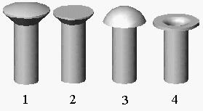

  - A fenti ábrán hányas szám jelöli a félgömbfejű szegecset?

Az ábrán a(z) 3 számmal jelölt szegecs a félgömbfejű szegecs.

2.2. A fenti ábrán hányas szám jelöli a süllyesztettfejű szegecset?

Az ábrán a(z) 2 számmal jelölt szegecs a süllyesztettfejű szegecs.

- Tanulmányozza az ábrát, majd válaszoljon a kérdésre! (1 pont)

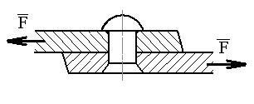

Hány nyírt keresztmetszettel rendelkezik az ábrán látható szegecs?

A szegecs nyírt keresztmetszeteinek száma: 1

- Tanulmányozza az ábrát, majd jelölje a helyes választ! (1 pont)

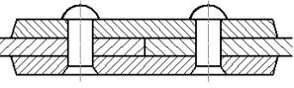

Milyen szegecskötést ábrázol a fenti ábra?

- Hevederes szegecskötést.
- Átlapolt szegecskötést.

- Olvassa el az alábbi meghatározásokat és jelölje az igaz állítást! (1 pont)

- A szegecskötések csak jelképesen ábrázolhatók.
- A szegecskötések csak részletesen ábrázolhatók.
- A szegecselt kötések jelképesen és részletesen is ábrázolhatók.

- Igaz-e az alábbi megállapítás? Jelölje a helyes választ! (1 pont)

A szegecs számára készített furatot gondosan kell elkészíteni, a furat éleit letöréssel kell ellátni.

- igaz
- nem igaz

- Tegye igazzá az alábbi állítást a felsorolt kifejezések sorszámának behelyettesítésével!
( 4 x 1 = 4 pont)

A szegecseket nyírásra és palástnyomásra méretezzük. A tényleges feszültségi viszonyok meghatározása helyett a szegecs igénybevételét úgy állapítjuk meg, hogy a szárra ……………….. erők csak ……………….. veszik igénybe a keresztmetszetet, a furattal érintkező ………………… felületeket pedig …………………. terheli.

- palástnyomás
- nyomott
- merőleges
- nyírásra

3 4 2 1

2.2.3. Forrasztott kötések

- Válassza ki az alábbi állítások közül azt, amelyik igaz az anyaggal záró kötésekre! (1 pont)

  - Az alkatrészek között anyag létesít kapcsolatot.
  - A kötést az alkatrészek anyagának alakja hozza létre.
  - A kötést az alkatrészek között fellépő súrlódási erő létesíti.

- Jelölje meg az alábbi állítások közül azokat, amelyek igazak a forrasztott kötésekre! (3 x 1 = 3 pont)

- Forrasztáskor forraszanyag segítségével hozunk létre kapcsolatot alkatrészek között.
- Az adalékfém olvadáspontja egyezik az összekötendő két fém olvadáspontjával.
- A határfelületeken diffúziós folyamat megy végbe, ami lehűlés után adhéziós kötést eredményez.
- A forrasztott kötéseket a jó hővezetés és az elektromos vezetőképesség miatt főleg a műszeripar és a híradástechnika használja.
- A forrasztás nem igényli a felületek tisztítását.

- Válassza ki az alábbi felsorolásból a forrasztás előnyeit! (4 x 1 = 4 pont)
- Jó villamos vezetőképesség, jó tömítési tulajdonságok.
- Alacsony forrasztási hőmérséklet.
- Nem kell hozzá külön szerszám.
- Rugalmas kötést biztosít.
- Olcsó a forraszanyag.
- Nem keletkeznek hő okozta feszültségcsúcsok, repedések, elhúzódások.
- A forrasztás varratmentes kötést ad.

- Válassza ki az alábbi felsorolásból a forrasztás hátrányait! (3 x 1 = 3 pont)

- A felületeket gondosan elő kell készíteni.
- A kötés csak hevederes lehet.
- A szerkezet súlya megnő.
- Aránylag kicsi a terhelhetőség.
- Sok utómunkát igényel.
- Drága a forraszanyag.

- Jelölje meg azokat az állításokat, amelyek igazak a lágyforrasztásra! (2 x 1 = 2 pont)

- A kötés szilárdsága nagy.
- A kötés szilárdsága kicsi.
- A forraszanyag olvadáspontja kisebb, mint 300 ºC.

- Jelölje meg azokat az állításokat, amelyek igazak a keményforrasztásra! (3 x 1 = 3 pont)

- A munkahőmérséklet pákával is elérhető.
- A forrasztás hőmérséklete kisebb 450 ºC-nál.
- A kötés kialakításakor forraszanyagként a rezet és az ezüstöt alkalmazzák.
- A hőforrás leggyakrabban gázláng.
- Az alkalmazott folyósító- és tisztítószer a bórax.

2.2.4. Ragasztott kötések

- Válasza ki az alábbi felsorolásból azokat a jellemzőket, amelyek igazak a ragasztott kötésekre! (3 x 1 = 3 pont)
  - A ragasztás elavult kötési eljárás.
  - A ragasztás roncsolással oldható, anyagzáró kötést hoz létre.
  - A ragasztás korszerű kötési eljárás, amely alkalmas fémes, nemfémes és műanyagok kötéseinek kialakítására is.
  - A ragasztást csak erre kiképzett szakember végezheti.
  - Alkalmas fémes, nemfémes és műanyagok kötéseinek kialakítására is.
  - Csak azonos vagy hasonló összetételű anyagok összekötésére alkalmas.

- Válassza ki az alábbi meghatározások közül azt, amelyik a ragasztott kötések kialakulását
jellemzi! (1 pont)
- A ragasztás fizikai kapcsolatot eredményez az összekötendő elemek között, azok helyi felmelegítése útján.
- A ragasztott kötés vegyi úton jön létre, az alkatrészek között adhézió, a ragasztóréteg belsejében pedig kohézió útján.

- Jelölje be az alábbi felsorolásban a ragasztás legjellemzőbb felhasználási területeit! (5 x 1 = 5 pont)

- Acél- és könnyűfém lemezek kötése.
- Könnyűipar.
- Villamos ipar.
- Finommechanika.
- Szerszámgépgyártás.
- Repülőgépgyártás.
- Hidraulika.
- Gépipar.

- Válassza ki az alábbi listából a ragasztás előnyeit! (3 x 1 = 3 pont)

- A legkülönfélébb anyagok is összeköthetők ragasztással.
- Egyenletes a terhelésátadás, nincs feszültségkoncentráció.
- Alkalmas kopásálló réteg felrakására is.
- Jó villamos szigetelő, ellenáll a vegyi hatásoknak, festhető, zajcsökkentő és lengéscsillapító hatású.
- Nagy a fajlagos terhelhetősége.

- Az alábbi állítások közül jelölje be azt, amelyik igaz a ragasztott kötésekre! (1 pont)

- A ragasztott kötések hátrányos tulajdonsága, hogy kifáradási határuk alacsony, csak melegen készíthetők és kicsi a fajlagos terhelhetőségük.
- A ragasztott kötések hátrányos tulajdonsága, hogy kicsi a terhelhetősége, hőhatásra érzékeny, kötésszilárdságát az időjárási viszonyok is befolyásolják, öregedésre hajlamos.
- Jelölje be az alábbi felsorolásban a ragasztóanyagok jellemzőit! (2 x 1 = 2 pont)

- Hő hatására keményednek.
- Lehetnek állati eredetűek, növényi alapanyagúak, vagy műanyag származékok.
- Hővel szembeni viselkedésük alapján lehetnek: hőre lágyulók, vagy hőre keményedők.
- A ragasztóanyagok csak hidegen használhatók.

- Válassza ki az alábbi listából a ragasztott kötések kialakítására igaz meghatározásokat! (3 x 1 = 3 pont)

- A ragasztott kötések alkalmazásánál kerülni kell a hajlító igénybevételt, mivel ez a lemezszélek felválásához vezethet.
- Az igénybevétel nem befolyásolja a ragasztott kötés szilárdságát.
- A kötés szilárdsága csak a ragasztóanyagtól függ.
- A kötés helyes szerkezeti kialakítása azt jelenti, hogy a ragasztott szerkezet nyíró igénybevételnek van kitéve.
- A ragasztott kötések kialakítása célszerűen terhelőerő irányú átlapolt vagy hevederes kötés.

- Igaz-e az alábbi megállapítás? Jelölje a helyes választ! (1 pont)

A ragasztott kötéseket kialakításuk szerint nyírásra, húzásra, hajlításra vagy összetett igénybevételre ellenőrizzük.

- Igaz
- Nem igaz

2.2.5. Hegesztés

- Válassza ki az alábbi listából azokat az anyagokat, amelyek összekötésére a hegesztést
használhatjuk! (2 x 1 = 2 pont)

  - Műanyagok
  - Színesfémek
  - Könnyűfémek
  - Acélok és ötvözeteik

- Jelölje meg az alábbi felsorolásban azokat a területeket, ahol a hegesztést használjuk!
(3 x 1 = 3 pont)

- Finommechanikai elemek rögzítése.
- Kopásálló felületi réteg kialakítása.
- Törött alkatrészek újraegyesítése.
- Villamos ipari javítások.
- Kopott alkatrészek méretnövelő javítása.

- Az alábbiakban a hegesztő eljárások három nagy csoportját és néhány hegesztési eljárás nevét olvashatja. Rendelje a hegesztő eljárásokat a megfelelő csoportba! (13 x 1 = 13 pont)

- Ömlesztő hegesztő eljárások
- Ömlesztve sajtoló hegesztő eljárások
- Sajtoló hegesztések

  - Ultrahanghegesztés 3
  - Lánghegesztés 1
  - Ívhegesztés 1
  - Ponthegesztés 2
  - Plazmahegesztés 1
  - Vonalhegesztés 2
  - Tompahegesztés 2
  - Hideghegesztés 3
  - Termithegesztés 1
  - Dörzshegesztés 3
  - Lézerhegesztés 1
  - Ultrahanghegesztés 3
  - Salakhegesztés 1

- Válassza ki az alábbi felsorolásból a hegesztett kötések hátrányait! (4 x 1 = 4 pont)

- Hegesztés következtében tetemesen nő az alkatrészek súlya.
- Az elkészítése szakképzettséget kíván.
- A varratok kialakítása előtt furatokat kell készíteni.
- A hegesztési sorrend be nem tartása elhúzódásokhoz vezet.
- A magas hőmérséklet kedvezőtlenül hat a kristályszerkezetre, aminek következtében feszültségek maradnak vissza.
- A terhelésátadás vonalszerű, ami kedvezőtlen.
- A feszültséggyűjtő helyeken nő a ridegtörés veszélye.

- Az alábbi ábrákon hegesztési varratokat metszetben ábrázolva. Azonosítsa ezeket a varratokat! (3 x 1 = 3 pont)

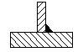

1 2 3

- Sarokvarrat 3
- Egyoldali tompa U-varrat 1
- Egyoldali tompa V-varrat 2

- Az alábbiakban hegesztési varratcsoportok jellemzőit olvashatja. Azonosítsa a jellemzők alapján a varratokat! (2 x 1 = 2 pont)

A ……………4………….. azonos síkban elhelyezkedő lemezek (alkatrészek) kötéseinek
létrehozására alkalmasak. A hegeszthető lemezvastagság 3-20 mm.

A ……………1………….. egymásra merőleges lemezek (alkatrészek) egyesítésére
Szolgálnak, akár 80 mm lemezvastagságig.
- Sarokvarrat
- Kötővarrat
- Két oldalról készülő varrat
- Tompavarrat
- fűzővarrat

- Az alábbiakban egy, a hegesztéssel kapcsolatos hiányos meghatározást olvashat. Tegye igazzá a meghatározást az alatta levő kifejezések felhasználásával. (5 x 1 = 5 pont)

A hegesztés azonos, vagy közel azonos összetételű ……3……, illetve ……11……. egyesítése hőhatással, fémhozaganyag hozzáadásával vagy anélkül.
Jellemzője és egyben előnye is, hogy az összekötendő elemeket ..….1……. nem ……..7……., az erőátadás nem …..6…..., lényeges, kb. …….10…… a súlymegtakarítás.

- Furatok
- Vonalszerű
- Fémek
- Nehézfémek
- Erősítik
- Pontszerű
- Gyengítik
- 25-30%
- Műanyagok
- 15-20%
- Ötvözetek

3.modul: Tengelyek

1. Válassza ki az alábbi szempontok közül azokat, amelyek alkalmasak a tengelyek csoportosítására! (5 x 1 = 5 pont)

Használja a számbillentyűket!

- forgásirány
- üzemi állapot
- szín
- működés
- keresztmetszet
- igénybevétel
- méret
- anyagminőség
- alak

2. Mely csoport szempontjából fontosak az alábbi jellemzők? Válassza ki a felsorolásból! (1 pont)

A tengely és a hozzá kapcsolt alkatrész viszonya, mozgásuk.

- működés
- üzemi állapot
- igénybevétel

3. Mely tengelyekre jellemző, hogy nyomatékot visznek át? Jelölje be! (1 pont)

- az álló tengelyekre
- a forgó tengelyekre
- az álló és forgó tengelyekre egyaránt

4. Működésük alapján milyen tengelyeket ismer? Válassza ki az alábbi felsorolásból! (3 x 1 = 3
pont)
- álló tengelyek
- forgó és egyben nyomatékot átvivő tengelyek
- merev tengelyek
- csuklós tengelyek
- forgó, de nyomatékot nem közvetítő tengelyek
- hajlékony tengelyek

5. Párosítsa az alábbi tengely megnevezéseket azok ábrájával! (3 x 1 = 3 pont)

- forgattyús tengely A
- lépcsős tengely C
- kardántengely B

A
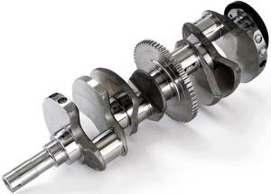
B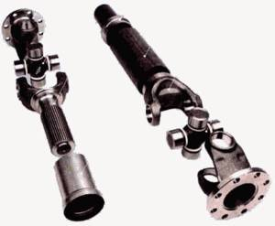

C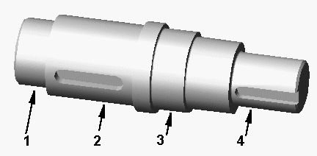

6. Jelölje be az alábbi anyagok közül azokat, amelyekből tengelyeket is készítenek! (3 x 1 = 3pont)

- ötvözött szerszámacél
- ötvözetlen szerszámacél
- ötvözött szerkezeti acél
- ötvözetlen szerkezeti acél
- műanyag
- öntöttvas

7. A képen látható tengely egyes részeit számok jelölik. Írja be ezeket a számokat a megfelelő
helyre! (4 x 1 = 4 pont)

- Az ábrán a nyakcsapot a(z) ………. számú nyíl jelzi. 3
- A közvetítő részre a(z) ……… számú nyíl mutat. 2
- A csatlakozó csapot a(z) ……… számú nyíl jelöli. 4
- A végcsapot a(z) ………. számú nyíl jelzi. 1

8. Mi a tengely csatlakozó csapjának feladata? Jelölje a helyes választ! (1 pont)

- A tengely megtámasztását szolgálja.
- Ezen keresztül kapja a tengely a hajtást.
- Ehhez kapcsolódik az az alkatrész, amelyen keresztül a tengely átviszi a hajtást.

9. Jelölje meg az alábbi állítások közül azokat, amelyek a hajlékony tengelyekre igazak! (2 x 1 = 2
pont)

- A hajlékony tengely acélszalagból készül.
- A sodratok sodrásiránya rétegenként ellentétes.
- A hajlékony tengelyek teljesítményt nem visznek át.
- Forgásirányuk tetszőleges lehet.
- A hajlékony tengelyek általában hordozó tengelyek.

10. Mely tengelyrész variációit szemlélteti az alábbi ábra? Jelölje a helyes választ!
(1 pont)

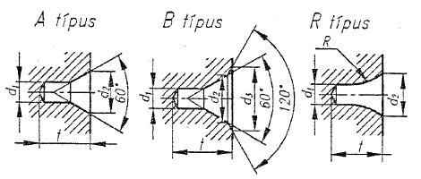
- tengelyvégződés
- rögzítőgyűrű helye
- központfurat
  - A tengelyek méretezése

1. Válassza ki az alábbi felsorolásból a tengelyek méretezését helyesen leíró állítást!

- Tengelyek méretezéséhez a pillanatnyi terhelések ismerete szükséges.
- Tengelyek méretezéséhez a terhelések múltbeli nagyságának ismerete szükséges.
- Tengelyek méretezéséhez a rá ható erők térbeni és időbeni lefutásának ismerete szükséges.

2. Döntse el az alábbi, a tengelyek méretezését bemutató állítások igaz vagy hamis voltát!

- Ma a gyakorlatban a determinisztikus terhelések alapján méretezünk.
- Ma a gyakorlatban statikus anyagjellemzők alapján méretezünk úgy, hogy a kifáradási határt jelentősen még nem csökkentő, ritkán előforduló csúcsterheléseket időben állandó terhelésként vesszük figyelembe.
- Ma a gyakorlatban statikus anyagjellemzők alapján méretezünk úgy, hogy a kifáradási határt csökkentő csúcsterheléseket nem vesszük figyelembe.
- Ma a gyakorlatban a sztohasztikus igénybevételek alapján méretezzük a tengelyeket.
- A terhelés időbeli változását, annak fárasztó hatását ún. üzemi tényezők alkalmazásával vesszük figyelembe.

Igaz nem igaz

3. Jelölje az alábbi tényezők közül azokat, amelyek befolyásolják a tengelyeken fellépő csavaró
nyomatékot!

- a tengely anyaga,
- a névleges terhelés,
- a tengely kialakítása,
- az egyenetlen járás,
- az üzemi hőmérséklet,
- a teljesítendő feladat,
- az indítási körülmények,
- a rezgések,
- a hőkezelés.

4. Hogyan határozhatjuk meg a tengelyeken fellépő csavaró nyomatékot? Válassza ki az erre
alkalmas összefüggést az alábbiak közül!

$T=\frac{P}{ω∗r}$ $T=\frac{P}{ω}$ $T=\frac{P}{ω∗n}$

Ez a jó!

8. Milyen követelményeknek kell megfelelni egy adott tengelynek a maximális terhelés fellépése
esetén is? Jelölje a helyes válaszokat!

- ne melegedjen,
- ne törjön el,
- ne szenvedjen semmilyen alakváltozást,
- alakváltozása relatíve kicsi legyen,
- forgás közben ne lépjen fel a rezonancia jelensége,
- előállítása olcsó legyen.

    - A tengelyek szilárdsági méretezése törésre

1. Az alábbi összefüggések közül melyik alkalmas a megengedett feszültségek meghatározására a
gyakorlatban elfogadott közelítéssel?
Jelölje a helyes választ!

jó→ $σ_{\text{meg}}=\left(0,\text{25}−0,4\right)R_{\text{EH}}$ $σ_{\text{meg}}=\left(0,\text{25}−0,4\right)R_{m}$

$τ_{\text{meg}}={σ_{\text{meg}}}/3$ jó→ $τ_{\text{meg}}={σ_{\text{meg}}}/2$

2. Az alábbi összefüggésekkel különböző igénybevételek hatására ébredő feszültségeket tudunk
meghatározni.
Párosítsa az igénybevételt a hatására keletkező feszültség meghatározására alkalmas
összefüggéssel!

$σ=\frac{F}{A}≤σ_{\text{meg}}$
1.

$τ=\frac{F}{A}≤τ_{\text{meg}}$
2.

3.

4. $τ=\frac{M_{T}}{K_{p}}≤τ_{\text{meg}}$

5. $σ_{\text{red}}=\sqrt{σ^{2}+3∗τ^{2}}≤σ_{\text{meg}}$

6. $σ_{\text{red}}=\sqrt{σ^{2}+4∗τ^{2}}≤σ_{\text{meg}}$

- redukált feszültség Mohr szerint 6
- csavarófeszültség 4
- húzó vagy nyomó feszültség 1
- redukált feszültség H-M-H szerint 5
- hajlítófeszültség 3
- nyírófeszültség 2

3. Igaz-e az alábbi kifejezés? Jelölje a helyes választ!

Többirányú hajlító igénybevétel esetén az eredő hajlítónyomaték meghatározására az alábbi összefüggés alkalmas:

igaz nem igaz

4. A tengelyek méretezési lépéseit a következőkben olvashatja. Határozza meg a lépések
sorrendjét!

Használja a szám billentyűket!

- Meghatározzuk a biztonsági tényezőt.
- Az előtervezés alapján megszerkesztjük tengelyt.
- A Smith diagramból megállapítjuk a kifáradási határfeszültség amplitúdót.
- Megrajzoljuk az igénybevételi ábrákat és kijelöljük az ellenőrizendő helyeket.
- Az ellenőrzés helyein kiszámítjuk a középfeszültséget és a feszültség-amplitúdót.
- Az ellenőrizendő helyeken meghatározzuk a határfeszültséget és a maximális ébredő feszültséget befolyásoló tényezőket.

2 4 6 5 3 1

3.3.2. A tengelyek ellenőrzése alakváltozásra

1. Tegye igazzá az alábbi megállapítást a felsorolt kifejezések valamelyikének behelyettesítésével!

A tengely megfelelő (szilárdsági szempontból), ha az alakváltozás a ………………………
belül marad.

- folyáshatáron
- szakítószilárdságon
- rugalmassági határon

2. Válassza ki az alábbi összefüggések közül a kör keresztmetszetű rúd elcsavarodásának
meghatározásra alkalmas kifejezést!

$ϕ=\frac{M_{T}⋅l}{I⋅G}$ $ϕ=\frac{M_{T}⋅l}{I_{p}⋅G}$ $ϕ=\frac{M_{T}⋅l}{I_{p}⋅E}$

Ez a jó!

3. modul modulzáró feladatai

1. Igaz-e az alábbi állítás? Jelölje a helyes választ!

A támasztó tengelyek nyomatékot nem visznek át, így a hozzájuk szerelt forgó alkatrészeket csapágyazni kell.

igaz nem igaz

2. Tegye igazzá az alábbi meghatározást a felsorolt kifejezések sorszámának behelyettesítésével!

A tengelyek alakját és méreteit a hordozott gépelem alakja és méretei, az ……3)……… módja, valamint a technológiai és …2)…….. követelmények határozzák meg.

- gyártási
- szerelési
- igénybevétel
- terhelés

3. Milyen tengelyt mutat az alábbi ábra? Válassza ki a felsorolásból!

- kardántengely
- hajlékony tengely
- forgattyús tengely

4. Milyen tájolási bázisfelület szabványos jelölését mutatja az alábbi ábra? Jelölje a helyes választ!

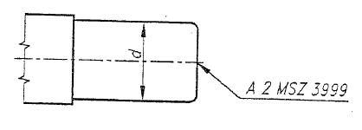
- nyakcsap
- menetes furat
- központfurat

5. Döntse el az alábbi állítás igaz vagy hamis voltát!

A nyomatékátvivő tengelyek csapágyazott kivitelűek, így a rájuk szerelt forgó alkatrészek fixen rögzíthetők. Ezért terhelésük csavarással párosult hajlítás ill. nyomás lehet.

igaz nem igaz

6. Milyen követelményeknek kell megfelelni egy adott tengelynek a maximális terhelés fellépése
esetén is? Jelölje a helyes válaszokat!

- ne melegedjen,
- ne törjön el,
- ne szenvedjen semmilyen alakváltozást,
- alakváltozása relatíve kicsi legyen,
- forgás közben ne lépjen fel a rezonancia jelensége,
- előállítása olcsó legyen.

7. Az alábbi összefüggések különböző igénybevételek esetén ébredő feszültségek meghatározására
alkalmasak. Melyek ezek az igénybevételek?

1. $σ=\frac{F}{A}≤σ_{\text{meg}}$

2. $σ=\frac{M_{h}}{K}≤σ_{\text{meg}}$

3. $τ=\frac{M_{T}}{K_{p}}≤τ_{\text{meg}}$ , ahol: $M_{T}=\frac{P}{ω}$

- csavarás 3
- húzás 1
- hajlítás 2
- nyomás 1

8. A tengelyek méretezési lépéseit a következőkben olvashatja. Határozza meg a lépések
sorrendjét!

- Meghatározzuk a biztonsági tényezőt.
- Az előtervezés alapján megszerkesztjük tengelyt.
- A Smith diagramból megállapítjuk a kifáradási határfeszültség amplitúdót.
- Megrajzoljuk az igénybevételi ábrákat és kijelöljük az ellenőrizendő helyeket.
- Az ellenőrzés helyein kiszámítjuk a középfeszültséget és a feszültség-amplitúdót.
- Az ellenőrizendő helyeken meghatározzuk a határfeszültséget és a maximális ébredő feszültséget befolyásoló tényezőket.

2 4 6 5 3 1

9. A tengelyek terhelés hatására alakváltozást szenvednek. A hajlítónyomaték lehajlást, a
csavarónyomaték elcsavarodást okoz. Az alábbi összefüggés a két deformáció közül az egyiket
határozza meg.
Párosítsa a deformáció megnevezését az adott összefüggéssel!

……….$=\frac{M_{T}⋅l}{I_{p}⋅G}$ f – lehajlás
φ – szögelfordulás

10. Egy adott tengely a rá erősített alkatrészeknek megfelelően tagolt. Az átmeneteknél feszültség
növekedés lép fel.
Befolyásolja-e ez a tengelyek méretezését? Jelölje a helyes választ!

- Nem befolyásolja.
- Igen, a tengely kifáradási határát növeli.
- Igen, a tengely kifáradási határát csökkenti.

4. lecke: Gördülőcsapágyak

  - A gördülőcsapágyak feladata és tulajdonságai

1. Válassza ki az alábbiak közül azt a meghatározást, amely a legpontosabban írja le a
gördülőcsapágyak feladatát! (1x1=1 pont)
  - forgómozgást, vagy lengő mozgást végző alkatrészek megtámasztása
  - forgómozgást, vagy lengő mozgást végző, erőátvitelt biztosító alkatrészek megtámasztása, vezetése
  - forgómozgású tengelyek megtámasztása, vezetése

2. Válassza ki az alábbiak közül a gördülőcsapágyakra vonatkozó tulajdonságokat! (4x0,5=2
pont)
- Osztott kivitelben is készülnek
- Karbantartási igényük kicsi
- Forgásértelmük tetszőleges
- Dinamikus hatásokra nem érzékenyek
- Szabványosított, kereskedelmi áruk
- Szilárd szennyeződésre érzéketlenek
- Belső súrlódásuk kicsi

3. Döntse el az alábbi állítások közül, hogy igazak, vagy hamisak! Jelölje az igaz állításokat!
(3x0,5=1,5 pont)
- A gördülőcsapágyak zajosabbak, mint a siklócsapágyak.
- Karbantartási igényük a gördülőcsapágyaknak kisebb, mint a siklócsapágyaké.
- Kenésigényük a gördülőcsapágyaknak nagyobb, mint a siklócsapágyaknak.
- A csapágyazott tengelyek üzemelése a gördülőcsapágy forgásértelmétől nagyon függ.
- A gördülőcsapágyak a dinamikus erőhatásokra érzékenyek.

  - A gördülőcsapágyak típusai

Ellenőrző kérdések:
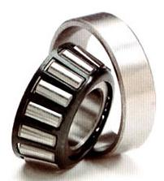
- Tanulmányozza az ábrát, majd válaszoljon a kérdésre! (1x1=1 pont)
Milyen csapágy látható az ábrán?

  - Y csapágy
  - Kúpgörgős
  - Tűgörgős
  - Hengergörgős
  - Golyóscsapágy (mélyhornyú)
  - Beálló golyóscsapágy

- Milyen irányú terhelés felvételére alkalmas az előbbi képen látható csapágy? (1x1=1 pont)

  - Csak sugárirányú terhelés felvételére alkalmas
  - Csak tengelyirányú terhelés felvételére alkalmas
  - Sugárirányú és egyirányba mutató tengelyirányú terhelés felvételére alkalmas
  - Sugárirányú és kétirányba mutató tengelyirányú terhelés felvételére alkalmas

- Milyen csapágy látható az ábrán (képen)? (1 pont)

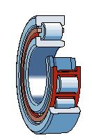

  - Kúpgörgős csapágy
  - Hengergörgős csapágy
  - Golyóscsapágy
  - Tűgörgős csapágy

- Milyen irányú terhelés felvételére alkalmas az előbbi képen látható kialakítású csapágy? (1x1=1 pont)

  - Csak sugárirányú (radiális) terhelés felvételére alkalmas
  - Csak tengelyirányú (axiális) terhelés felvételére alkalmas
  - Sugárirányú és balra mutató tengelyirányú terhelés felvételére alkalmas
  - Sugárirányú és jobbra mutató tengelyirányú terhelés felvételére alkalmas

- Tanulmányozza az alábbi ábrát, majd válaszoljon a kérdésekre!

Döntse el az alábbi állításokról, hogy igazak, vagy hamisak! Jelölje az igaz állításokat!
(1x1=1 pont)

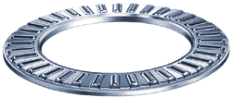

  - A képen látható csapágy tárcsás csapágy.
  - A képen látható csapágy főként sugárirányú terhelés felvételére alkalmas.
  - A képen látható csapágy gördülőtestjei pontszerűen érintkeznek a futófelülettel, ezért teherbíró képessége korlátozott.

  - A gördülőcsapágyak jelölési rendszere

1. Döntse el az alábbi állításokból, hogy melyek igazak, vagy hamisak! (2x1=2 pont)
Jelölje az igaz állításokat!
  - A tengelycsap és a csapágyfurat illesztése laza.
  - A csapágyak mérettűrését szabvány rögzíti.
  - A csapágyterhelés és hőmérséklet nem befolyásolja az illesztés megválasztását.
  - A csapágyak többségében normál pontosságúak. (IT6-osak)

  - A gördülőcsapágyak kifáradásos terhelhetősége, élettartama

1. Párosítsa az alábbi fogalmakat a betűjelek sorszámaival! (5x0,5=2,5 pont)
- Egyenértékű terhelés 2
- Dinamikus alapterhelés 5
- Élettartam 1
- Kifáradási görbe kitevő 3
- Fordulatszám 4

1.L; 2.F; 3.p; 4.n; 5.C

2. Számítsa ki egy gyűrűs (radiális) golyóscsapágy „F” egyenértékű terhelését és élettartamát (L)
milliófordulatban! (2x1=2 pont)
Adatok: csapágyterhelés 10000N
radiális terhelési tényező X=1
üzemi tényező 1,2
dinamikus terhelhetőség 48000N

F=12000N L=64

3. Válassza ki, melyik összefüggéssel kell kiszámítani egy beálló axiális csapágy egyenértékű
terhelését! (1x1=1 pont)
- F=F_{ax}
- F=F_{ax}+1,2·F_{r}
- F=f_{ü}·(X·F_{r}+Y·F_{a})

4. Melyik élettartam összefüggés mértékegysége futáskilométer? (1x1=1 pont)
- $$L_{1}={\left(\frac{C}{F}\right)}^{p}$$
- $$L_{2}=\frac{L⋅D⋅π}{\text{1000}}$$
- $L_{3}={\left(\frac{C}{F}\right)}^{p}⋅\frac{{\text{10}}^{6}}{\text{3600}⋅n}$

  - A gördülőcsapágyak statikus alapterhelhetősége

1. Válassza ki mely esetekben kell a gördülőcsapágyat határterhelésre ellenőrizni! (2x0,5=1
pont)
  - Változó terhelésű üzemelésnél
  - Álló helyzetben is terhelt üzemnél
  - Üzemi fordulatszám > 0,17 m/s
  - Lengő mozgást végző üzemvitelnél
  - Lökésszerű csúcsterhelésmentes üzemelésnél

2. Jelölje meg, melyik összefüggésekkel határozható meg a statikus alapterhelés
(határterhelés)! (2x0,5=1 pont)
- $$C_{0}=s_{0}⋅F_{0}$$
- $$C_{0}=s_{0}+F_{0}a$$
- $$C=F⋅\sqrt[3]{L}$$
- $$C_{0}=s_{0}⋅F_{0a}$$

3. Párosítsa a fogalmakhoz a mértékegységekkel megadott betűjelzések sorszámát! (6x0,5=3
pont)
- 3. Statikus egyenértékű terhelés 1. F₀ [-]
- 2. Radiális terhelés 2. F_{r} [N]
- 8. Axiális terhelés 3. F₀ [N]
- 7. Határterhelés 4. S₀ [-]
- 4. Statikus tényező 5. X₀ [-]
- 5. Statikus terhelési tényező 6. Y₀ [N]
7. C₀ [N]
8. F_{a} [N]

  - Gördülőcsapágyak kenése

1. Válassza ki azt a meghatározást, amely legpontosabban írja le a csapágykenés feladatát! (1x1=1 pont)
  - Súrlódás, kopás csökkentés és korrózióvédelem.
  - A súrlódás és velejáró melegedés csökkentése
  - Súrlódás, kopás és velejáró melegedés csökkentése és korrózióvédelem

2. Válassza ki a csapágyaknál használt kenőanyagokat! (4x0,5=2 pont)
- Ásványolaj alapú – lítiumszappanos zsír
- Lítiumszappanos parafinolaj
- Szintetikus kenőolaj alapú – fémszappanos zsír
- Nafténos ásványolaj
- Teflonos ásványolaj
- Parafinolaj

3. Döntse el és jelölje meg, hogy a kenőanyagok melyik tulajdonságát lehet adalékanyaggal javítani! (3x0,5=1,5 pont)
- Oxidáció gátlását
- Viszkozitását
- Terhelhetőségét
- Rozsdásodás gátlását
- Mechanikai stabilitását

4. Döntse el és jelölje meg, melyik állítás helyes! (2x0,5=1 pont)
- A gördülőcsapágyak általában zsírkenésűek.
- Csak szintetikus olajok használatosak gördülőcsapágyak kenésére.
- Nagy fordulatszámú, nagy üzemi hőmérsékletű csapágak, olajkenésűek.

5. Válassza ki az olajkenési módokat! (3x0,5=1,5 pont)
- Cirkulációs
- Cseppentéses
- Befúvásos
- Olajfürdős
- Merülő

  - Csapágyak tömítése

1.Válassza ki a csapágyazásnál használt tömítések feladatait! (2x0,5=1 pont)
- Hőelvezetés biztosítása
- Szennyeződéstől való védelem
- Csapágy megtámasztása
- Kenőanyag kenéshelyen tartása

2.A felsorolásból válassza ki a nem érintkező tömítéseket! (2x0,5=1 pont)
- Karmantyús tömítés
- Réstömítés
- Axiális labirinttömítés
- Nemeztömítés

3. Tanulmányozza az alábbi ábrát, majd válaszoljon a kérdésre!
Milyen tömítés látható az ábrán? (1 pont)

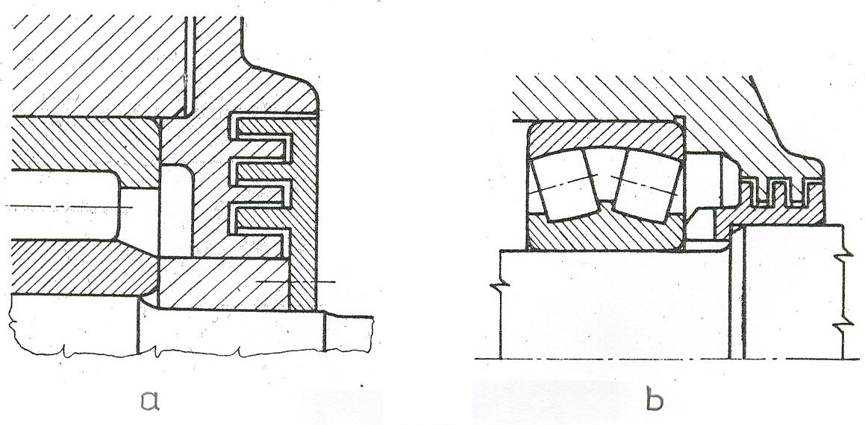

- Karmantyús tömítés
- Labirinttömítés
- Réstömítés

  - Gördülőcsapágy beépítési megoldások és gördülőcsapágyak szerelése

1.Tanulmányozza az alábbi ábrát, majd válaszoljon a kérdésre! (2x1=2 pont)
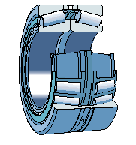

A listából válassza ki a fenti ábrán látható csapágyak terhelhetőségét!
- Csak radiális
- Kétirányú axiális
- Radiális és kétirányú axiális

2. Tanulmányozza az alábbi ábrát, majd válaszoljon a kérdésre! (1x1=1pont)
Válassza ki az ábrán beépített csapágyak megnevezését!

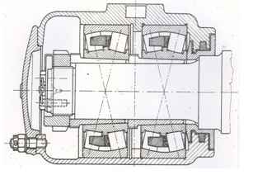

- Kúpgörgős csapágyak
- Beálló görgős csapágyak
- Hengergörgős csapágyak

5. lecke: Siklócsapágyak

  - A siklócsapágyak feladata és tulajdonságai

1.Válassza ki az alábbiak közül a siklócsapágyak feladatának legpontosabb megfogalmazását! (1 pont)
  - A csapágyak a forgó tengelyeknél súrlódást csökkentenek.
  - A csapágyak a forgó tengelyt megtámasztják és vezetik.
  - A csapágyak álló tengelyt támasztanak meg.

2.Jelölje meg azokat az állításokat, melyek a csapágyazott tengely tartós, jó üzemelésénél
nélkülözhetetlenek! (2x0,5=1 pont)
- Kapcsolódó elemek közötti nagy súrlódás.
- Kapcsolódó elemek között ne legyen kenőanyag.
- A persely és a tengely közötti súrlódás megfelelő szintre lecsökkentett legyen.
- Kapcsolódó elemek közé kenőolaj bejuttatása szükséges.

3.Válassza ki a siklócsapágyazások tulajdonságait! (4x0,5=2 pont)
- A súrlódási viszonyuk nem függ a fordulatszámtól, terheléstől, kenőanyagtól.
- Csak kis mértékben szabványosítottak, főleg egyedi tervezésűek.
- Kenőanyagra, kenési módra érzékenyek.
- Dinamikus hatásokra nagyon érzékenyek.
- Osztott kivitelben is elkészíthetők, gyárthatók.
- Csak nagy méretekben előnyös használni.
- Csendes, rezgésmentes üzeműek.
- Szilárd szennyeződésekre nagyon érzékenyek.
- A siklócsapágyazásnál (tengely-csap között) nem szükséges „csapágyhézag”.

4.Tanulmányozza az alábbi ábrát, majd a tételszámokhoz párosítsa a megnevezéseket!
(5x0,5=2,5 pont)

- tengely 2
- kenőanyag bevezetőhely 5
- persely 4
- házfedél 3
- tengelycsap 1

  - A siklócsapágyak üzemelési tulajdonságai

1.Válassza ki a helyes meghatározást! (1x1=1 pont)

  - A kenőolajhártya nyomása nincs kapcsolatban a terhelőerővel.
  - A kenőolajhártya nyomása és a terhelőerő egyensúlyban van.

2.Jelölje meg a palástnyomás (mértékegységgel) helyes összefüggését? (1x1=1 pont)

  - $p=F_{r}⋅b⋅d$ [N·mm²]
  - $P=F_{r}⋅\frac{b}{d}$ [N]
  - $P=\frac{F_{r}}{b⋅d}$ [N/m]
  - $p=\frac{F_{r}}{b⋅d}$ [N/mm²]

3. Tanulmányozza az alábbi ábrát, majd válaszoljon a kérdésre! (2x0,5=1 pont)
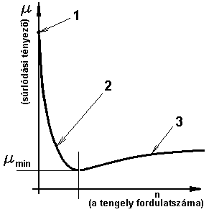stribeckteszt1.png

Írja be az ábrán látható számokat a megfelelő helyre! (A háromból kettőt kell beírni!)

A folyadéksúrlódás esetét a(z) számú nyíl mutatja. 3
A vegyes súrlódás esetét a(z) számú nyíl mutatja. 2

  - A hidrodinamikus kenésállapot és jellemzői

1. Jelölje meg a hidrodinamikai erők keletkezésének feltételei közül melyek az igazak!
(3x0,5=1,5 pont)
  - Alacsony súrlódási tényező léte.
  - Az elmozdulás irányába kialakuló szűkülő rés.
  - Csapágyrésben viszkózus folyadék jelenléte.
  - Finom felületi érdességű csap alkalmazása.
  - A súrlódó felületek közötti relatív sebesség megléte.

  - Kenőanyagok

1.Jelölje meg a siklócsapágyazásnál leggyakrabban használt kenőanyagfajtá(ka)t! (1 pont)
- zsír
- víz
- levegő
- ásványolaj

2.Válassza ki a siklócsapágyazásnál használt kenőolaj jellemzőit! (3x0,5=1,5 pont)

- Megfelelő viszkozitású
- Hőre érzéketlen
- Nyomásérzékeny
- Adalékkal beállított sűrűségű és dermedésű
- Vízmentes

  - Siklócsapágyak méretezése

1.Válassza ki a radiális siklócsapágy csapjának átmérőjét meghatározó képletet! (1x1=1 pont)
  - $$d_{\text{min}}=\sqrt{\frac{F_{r}}{\frac{b}{d}}}$$
  - $d_{\text{min}}=\sqrt{\frac{F_{r}}{\frac{b}{d}⋅p_{\text{meg}}}}$
  - $$d_{\text{min}}=\frac{F_{r}}{\frac{b}{d}}⋅p_{\text{meg}}$$

2.Párosítsa az axiális siklócsapágy méretezésénél használt fogalmakat és betűjeleket! (4x0,5=2
pont)
- Axiális terhelőerő c
- Csapágyszélesség e
- Csap átmérő a
- Megengedett felületi nyomás d
- Külső átmérő b

a) d₀, b) d₁, c) F, d) p_{meg}, e) b

  - A siklócsapágyak persely és bélésanyagai

1.Jelölje meg, az alábbi csapágyperselyekkel kapcsolatos állítások közül az igazakat! (2x0,5=1
pont)
  - Csapágypersely csak béléses kivitelben készül.
  - Csapágypersely béléses és bélés nélküli kivitelben is készül.
  - Kis terheléshez a bélés nélküli persely anyaga öntöttvas.
  - Nagy terheléshez nem alkalmazható bronzpersely.

2.Válassza ki a persely- és bélésanyaggal támasztott követelményeket! (3x0,5=1,5 pont)
- Jó siklási tulajdonság
- Kellő ridegség
- Korrodálhatóság
- Közepes hővezetőképesség
- Jó alakíthatóság
- Kellő szilárdság

- Válassza ki a rézalapú siklócsapágy-anyagokat! (2x0,5=1 pont)
- Fehérfém
- Vörösötvözet
- Öntöttvas
- Foszforbronz
- Könnyűfém
- Ónötvözet

  - Csapágyak kialakítása

1.Válassza ki és jelölje meg a felsorolásnál az ábrán látható alkatrész helyes megnevezését! (1 pont)

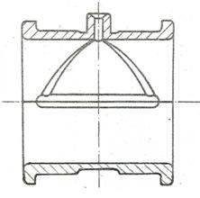

- Citromcsapágy
- Négy hordozófelületű siklócsapágy
- Osztott siklócsapágy persely
- Osztott, béléses siklócsapágy persely

2.Jelölje a felsorolásnál az alábbi ábrán látható siklócsapágy helyes megnevezését! (1x0,5=0,5 pont)

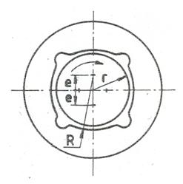

- Citromcsapágy
- Négy hordozófelületű siklócsapágy
- Szemcsapágy

  - Csapágyszerkezetek

1.Tanulmányozza az alábbi ábrát, majd válaszoljon a kérdésre!

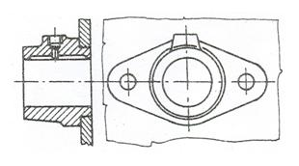

Az alábbi felsorolásban jelölje az igaz állításokat! (2x1=2 pont)
- Talpas szemcsapágy.
- Osztott kivitelű csapágy.
- Olajbevezető hornyos a csapágy.
- Lemezre szerelt szemcsapágy.
- Az ábrán három alkatrész látható.
2. Tanulmányozza az alábbi ábrát, majd válaszoljon a kérdésre!

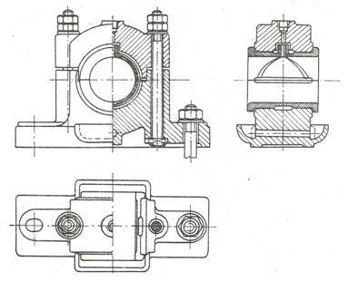

Az alábbi felsorolásban jelölje az igaz állításokat! (2x0,5=1 pont)
- Bélés nélküli, osztatlan perselyes.
- A kenőolaj elvezetésére hornyok láthatók
- Osztott házas kivitelű.
- A csapágytalp lerögzítéséhez 4 db csavar kell.
- Béléses, osztott perselyes.

6. lecke: Tömítések

  - A tömítések feladata és fajtáik

  - Érintkező tömítések

  - Nem érintkező tömítések

1.Válassza ki a tömítések feladatát legpontosabban leíró meghatározást, az alábbiak közül! (1x1=1 pont)
  - Különböző nyomású terek elválasztása, szennyeződés bejutás elleni védelem, kenőanyag veszteség megakadályozása.
  - A szerkezet különböző nyomású és közegű tereinek elválasztása, szennyeződés elleni védelme és a kenőanyag elszivárgásának megakadályozása.

2.Válassza ki a nyugvó felületek tömítésére alkalmazott tömítéseket! (3x0,5=1,5 pont)
  - Nemezgyűrű
  - Képlékeny anyagú lapos tömítés
  - Csúszógyűrűs homloklap
  - Ajakos tömítés (mandzsettatömítés)
  - Profilos lágytömítés (O-gyűrű)
  - Fokozott alakhűségű és illesztett felület

3.Jelölje meg a mozgó alkatrészek érintkező tömítéseit, az alábbiak közül! (3x0,5=1,5 pont)
  - Gumigyűrű
  - Nemeztömítés
  - Tömszelencés tömítés
  - Profilos keménytömítés
  - Karmantyús tömítés

4.Válassza ki a nem érintkező tömítéseket az alábbiak közül! (3x0,5=1,5 pont)
  - Labirintrés tömítés
  - Ajakos tömítés
  - Réstömítés
  - Csúszógyűrűs tömítés
  - Folyadékszóró tömítés

5.Válassza ki az alábbi anyagok közül a tömítésanyagokat! (2x0,5=1 pont)
  - Vörösréz
  - Gyapjú
  - Kemény műanyag
  - Gumi

6.Tanulmányozza az alábbi ábrát, majd válaszoljon a kérdésre!

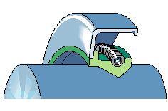

Nevezze meg az ábrán látható tömítést!(1x1=1 pont)
  - Tömszelence
  - Karmantyús tömítés
  - Mandzsettatömítés

7.Tanulmányozza az alábbi ábrát, majd válaszoljon a kérdésre!
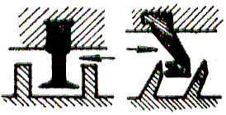

Nevezze meg az ábrán látható tömítést!(1x1=1 pont)
  - Profilos keménytömítés
  - Axiális labirinttömítés
  - Ajakos tömítés
  - Radiális labirinttömítés

8.Tanulmányozza az alábbi ábrát, majd válaszoljon a kérdésre!
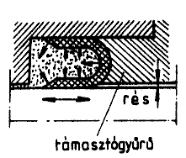

Nevezze meg az ábrán látható tömítést!(1x1=1 pont)
  - Profilos lágytömítés
  - Mandzsettatömítés
  - Karmantyús tömítés
  - Tömszelence

9.Tanulmányozza az ábrán látható tömítéseket, majd válaszoljon a kérdésre!

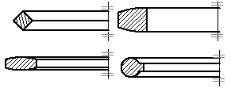

Nevezze meg az ábrán látható tömítéseket!(1x1=1 pont)
  - Műanyag profilos tömítések
  - Lapos tömítések
  - Profilos fémtömítések

7. lecke: Rugók

1. Jelölje meg az alábbiak közül a rugók jellemző alkalmazási területeit! (3 x 1 = 3 pont)

- rezgéscsillapítás,
- dinamikus hatások növelése,
- mechanikai energia tárolása,
- helyzetbiztosítás,
- erő- vagy nyomatékhatárolás ill. mérés.

2. Jelölje az igaz állítást! (1 pont)

- A gépészeti gyakorlatban használt rugók csak nyomó és hajlító igénybevételnek vannak kitéve.
- A gépészeti gyakorlatban használt rugók általában húzó, nyomó, hajlító és csavaró igénybevételnek vannak kitéve.
- A gépészeti gyakorlatban használt rugók lehetnek húzó, nyomó, hajlító, csavaró és nyíró igénybevételűek.

3. Nézze meg az alábbi ábrát és döntse el az állítások igaz vagy hamis voltát! (6 x 1 = 6 pont)

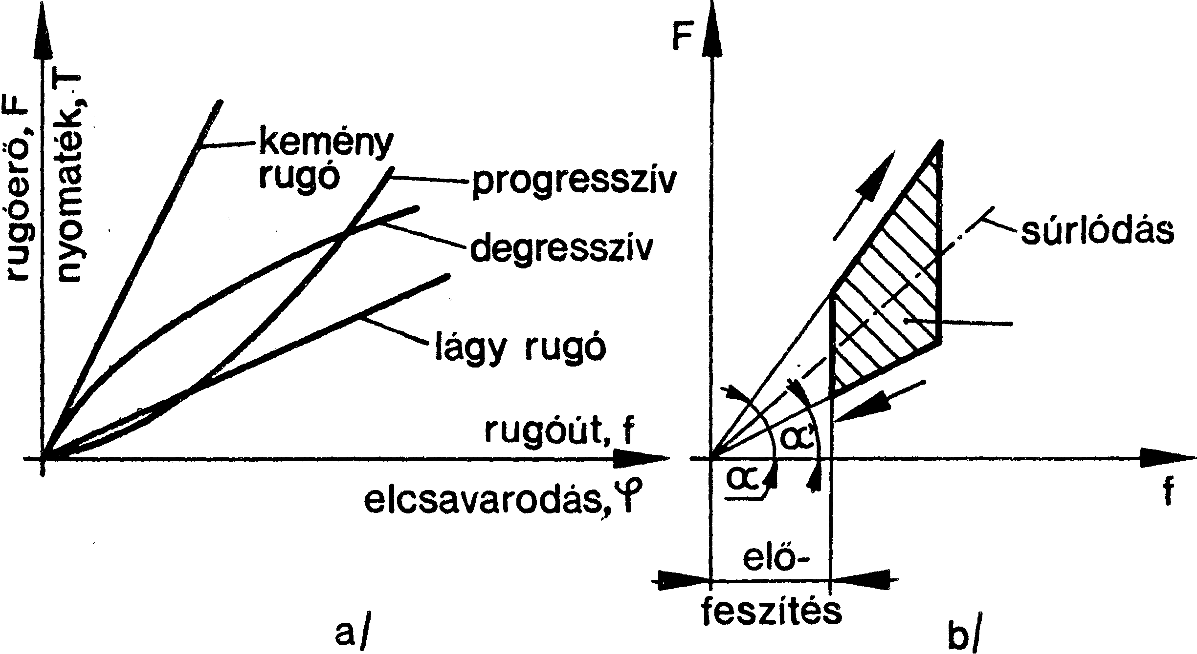

- A progresszív jelleggörbe azt jelenti, hogy növekvő deformációhoz
egyre nagyobb erő szükséges. igaz – hamis

- Progresszív jelleggörbét mutatnak a többrétegű laprugók, meghatározott
elrendezésű tányérrugók és a kúpos csavarrugók. igaz - hamis

- A degresszív jelleggörbénél növekvő terhelés esetén csökken a
deformáció. igaz – hamis

- Degresszíven viselkedik a húzásra terhelt gumirugó és bizonyos geometriai
kialakításnál a tányérrugók. igaz - hamis

- Minél meredekebb egy rugó jelleggörbéje, annál nagyobb merevségű
egy rugó. igaz - hamis

- Egyes rugók deformációs görbéje más felterheléskor és
leterheléskor. Ezeknél a rugóknál a deformáció során súrlódás lép fel. igaz - hamis

4. Válassza ki az alábbi meghatározások közül a rugómerevség helyes definícióját! (1 pont)

- A rugómerevség a rugó erővel szembeni ellenállása.
- A rugómerevség az egységnyi hosszúságú deformációt előidéző erőhatás.

5. Jelölje be az alábbi állítások közül a rugóállandóra igaz meghatározás(oka)t! (2 pont)

- A rugóállandó a rugómerevség reciproka.
- A rugóállandó a rugóhossz és az átmérő hányadosa.
- A rugóállandó a rugó karakterisztika reciproka.
- A rugóállandó az egységnyi erő okozta rugó deformáció.

6. Az alábbiakban összekapcsolt rugókról olvashat két meghatározást. Tegye igazzá ezeket, a
kapcsolási mód nevének behelyettesítésével! (2 x 1 = 2 pont)

……1………. kapcsoláskor a rugóra ható erő a rugókon megoszlik, a deformáció mindegyik rugón azonos lesz. Az eredő rugómerevség az egyes rugómerevségek összege.

……2………. kapcsoláskor mindegyik rugóra hat a teljes terhelés, az eredő rugóállandó az egyes rugóállandók összege.

1 = párhuzamos 2 = soros

7. Párosítsa az alábbi ábrákat az alattuk levő állításokkal! (3 x 1 = 3 pont)

1.
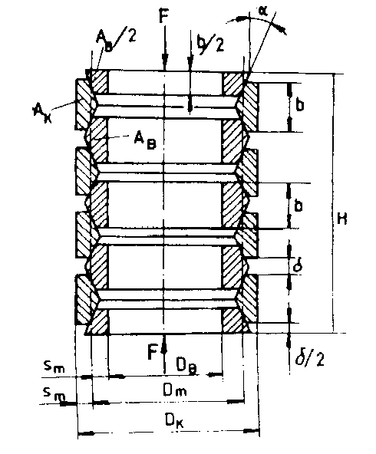 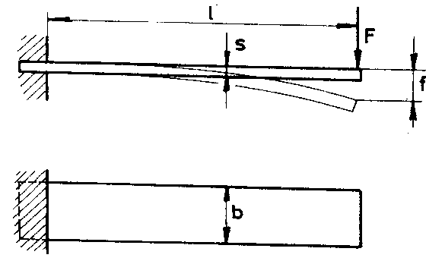 2.

3.
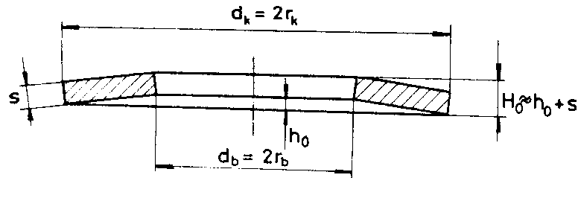

- Az ábra a legegyszerűbb hajlításra igénybevett rugót, az egylapos rugót mutatja. 2
- Az ábrán gyűrűs rugót látunk. 1
- Az ábra négyszög szelvényű tányérrugót mutat. 3

8. Az alábbi összefüggés az egyik végén befogott lemezrugó befogási keresztmetszetében ébredő
feszültség meghatározására alkalmas.

$σ=\frac{M_{h}}{K}=\frac{6∗F∗l}{b∗s^{2}}$
Mit jelentenek ebben az összefüggésben az alábbi betűk? Válassza ki a helyes válasz sorszámát!
(3 x 1 = 3 pont)

M_{h}:………..3 1 – terhelő erő
K:…………2 2 – keresztmetszeti tényező
F:………….1 3 – hajlító nyomaték

9. Párosítsa az alábbi állításokat a különböző rugófajtákkal! (3 x 1 = 3 pont)

- Főként műszerekben és órákban használatos, a fő igénybevétele hajlítás. ….
- Nyomó-és húzóterhelésre alkalmasak. Igénybevételei közül csak a csavarást vesszük figyelembe, és a szelvényben ébredő nyomatékot tekintjük csavaró nyomatéknak. ….
- Nagy erők felvételére alkalmas. Használható önmagában, de kötegben, oszlopban és rugóköteg oszlopban egyaránt. ….

  - Tányérrugó.
  - Csavarrugó.
  - Spirálrugó.

c) b) a)

10. Jelölje az alábbi állítások közül azt, amelyik a gumirugók készítési alapeseteit tartalmazza. (1
pont)
- A gumirugók soros ill. párhuzamos kialakításúak lehetnek.
- A gumirugók készülhetnek tárcsás és hüvelyes kialakítással is.
- A gumirugók lehetnek tárcsás vagy hüvelyes kialakításúak, de lehetnek acéllemezre vulkanizált, ún. lemezrugók is.

11. Melyek a gumirugók felhasználási területei? Jelölje a helyes csoportot! (1 pont)
- Műszerek, vezérlőszerkezetek.
- Járművek, vasúti kocsik.
- Motorok, készülékek, tengelykapcsolók.

